Plan de Proyecto
“AODA”
Integrantes:Ignacio Martinez
Gabriel Fernandez
Benjamin Cortez
Sección:
Fecha: 29-10-2025

Tabla de contenido
Contenido
Introducción 4
Datos del documento 4
Información del Proyecto 4
Integrantes 4
Propósito del plan de proyecto 6
Alcance del proyecto 6
Metodología de Desarrollo 6
Definición de roles y responsabilidades 7
Estructura de Desglose de trabajo 7
Costos 7
Calendarización de las actividades 9
Resumen de riesgos 9
Mockups 9
Condiciones de aceptación para cierre del proyecto 10
Anexos 11

Introducción

Datos del documento

Histórico de Revisiones
Versión | Fecha | Descripción/cambio | Autores

Información del Proyecto
Proyecto (Nombre) | AODA
Fecha de Inicio | 20 de Agosto 2025
Fecha de Término | 1 de Diciembre 2025
Docente | Jorge Castro
Sección

Integrantes
Rut | Nombre | Correo
20846240-7 | Ignacio Martinez | ig.matrinez@duocuc.cl
 | Gabriel Fernandez
 | Benjamin Cortez

Propósito del plan de proyecto
Propósito, objetivo, visión que se espera de la planificación de este proyecto.
El presente Plan de Proyecto tiene como propósito definir, organizar y documentar de manera estructurada todas las actividades, recursos, plazos y responsabilidades asociadas al desarrollo del sistema AODA (Agente de Orientación y Derivación Asistida).
Este plan permite establecer una hoja de ruta clara para la ejecución del proyecto, garantizando que cada fase —desde el análisis de requerimientos hasta el despliegue final— se realice conforme a los objetivos institucionales del Servicio de Salud Metropolitano y a los lineamientos académicos del proceso de titulación.
Asimismo, este documento servirá como instrumento de control y seguimiento, facilitando la toma de decisiones, el monitoreo del avance y la gestión de cambios durante el ciclo de vida del proyecto.
De esta manera, el plan proporciona un marco formal para coordinar los esfuerzos del equipo, optimizar los recursos disponibles y asegurar la calidad de los entregables finales.

Alcance del proyecto
Problema, solución propuesta y contexto del proyecto.
El Servicio de Salud Metropolitano enfrenta dificultades en el proceso de derivación de víctimas de delitos, el cual se realiza de manera manual, generando lentitud, errores y sobrecarga administrativa.
Cada funcionario debe analizar caso a caso los antecedentes de la víctima —como comuna, edad, sexo, situación migratoria y tipo de delito— y decidir a qué centro derivarla, sin una herramienta que estandarice ni agilice esa decisión.
Como solución, se propone desarrollar el AODA (Agente de Orientación y Derivación Asistida), un sistema web con un agente de inteligencia artificial integrado que apoye a los funcionarios en la toma de decisiones, recomendando de forma automática el centro de apoyo más adecuado.
El proyecto busca mejorar la eficiencia, trazabilidad y precisión del proceso de derivación, fortaleciendo la coordinación institucional y la atención a las víctimas.

Funciones esperado del software a desarrollar.
- Permitir el ingreso estructurado de datos de un caso (edad, comuna, sexo, tipo de delito, situación migratoria, etc.).
- Procesar la información mediante un agente IA entrenado con criterios de derivación institucional.
- Mostrar al funcionario una recomendación argumentada del centro más adecuado, con datos de contacto y tipo de servicio.
- Permitir que el funcionario formule preguntas contextuales al agente IA relacionadas con el caso.
- Registrar y almacenar cada derivación efectuada, manteniendo trazabilidad.
- Generar reportes y gráficos con indicadores de atención y derivación.
- Mantener un historial consultable de casos y derivaciones anteriores.

Rendimiento esperado del software a desarrollar.
- El sistema deberá procesar y entregar recomendaciones en menos de 5 segundos tras el envío del formulario.
- Deberá soportar al menos 30 usuarios concurrentes sin pérdida de rendimiento.
- El agente IA deberá mantener una precisión mínima del 90% en la coincidencia entre el caso y el centro recomendado.
- La base de datos deberá asegurar una disponibilidad del 95% durante el horario laboral institucional.
- La interfaz web debe ser intuitiva, responsiva y accesible en los navegadores más utilizados (Chrome, Edge, Firefox).
- El sistema deberá registrar todas las acciones en un log de auditoría sin afectar su desempeño.

Restricciones del proyecto.
- El sistema no interactuará directamente con las víctimas; solo con funcionarios autorizados.
- No se almacenarán datos personales sensibles (nombre, RUT, dirección exacta, etc.).
- La IA estará limitada a responder solo preguntas relacionadas con el contexto del caso.
- No se contempla integración con otros sistemas gubernamentales en la versión inicial.
- El desarrollo se realizará dentro de un período de 10 semanas, con recursos humanos y técnicos definidos.
- El mantenimiento posterior al despliegue no forma parte del alcance del proyecto actual.

Metodología de Desarrollo
Definir y justificar la metodología de desarrollo seleccionada.
El desarrollo se realizará con metodología tradicional para un enfoque estructurado, secuencial y documentado, donde cada fase del ciclo de vida del software se completa de manera ordenada antes de avanzar a la siguiente.
Esta metodología permite mantener un control riguroso de la planificación, los entregables y los plazos, garantizando la trazabilidad de las decisiones y la formalidad requerida por el Servicio de Salud Metropolitano y las directrices académicas de Duoc UC.

Estructura de la metodología
El proyecto se desarrollará siguiendo las siguientes fases:
- Análisis de requerimientos:
Identificación y documentación detallada de los requerimientos funcionales y no funcionales del sistema, así como los criterios de derivación institucional.
- Diseño del sistema:
Elaboración de la arquitectura del software, diagramas de flujo, modelo de base de datos y definición de la interfaz del usuario.
- Desarrollo e implementación:
Construcción de los módulos del sistema conforme al diseño aprobado, implementando las funcionalidades del backend, frontend y agente IA.
- Pruebas y validación:
Ejecución de pruebas unitarias, integradas y funcionales, asegurando el cumplimiento de los requerimientos definidos y la calidad del software.
- Despliegue y cierre:
Instalación del sistema en el entorno operativo, capacitación de los usuarios y entrega final de documentación técnica y manuales.

Justificación de la metodología seleccionada
Se opta por la metodología tradicional debido a que:
- Permite mantener una documentación completa y formal, esencial en proyectos institucionales.
- Asegura claridad en la planificación y control de avances, evitando desviaciones del alcance.
- Facilita la supervisión y evaluación por parte de los docentes y asesores del proyecto.
- Es idónea para proyectos con requerimientos bien definidos y con bajo nivel de incertidumbre funcional.

Definición de roles y responsabilidades
Roles y responsabilidades de todos los participantes en el desarrollo de SW.
Rol | Nombre | Responsabilidades
Gestor proyecto/Analista Funcional | Ignacio Martinez | Planificacion general  Control de avance  Documentacion formal  Validacion funcional del sistema
Desarrollador Frontend | Gabriel Fernandez | Interfaz web React  Conexion con Backend mediante API REST
Desarrollador Backend | Benjamin Cortez | Implementacion del servidor en FastAPI  Conexión con Base de datos  Integracion Agente IA

Estructura de Desglose de trabajo
Definición de Diagrama y diccionario EDT. Adjuntar diagrama y diccionario , considere en el EDT Plan de pruebas inicial, plan de calidad, plan de pruebas final , plan de mantención y capacitación .
El siguiente diagrama EDT representa la descomposición jerárquica de las actividades y entregables del proyecto AODA (Agente de Orientación y Derivación Asistida), desarrollado bajo una metodología tradicional.
El EDT organiza el trabajo en cinco fases principales, e incorpora los planes de pruebas iniciales, pruebas finales, calidad, mantención y capacitación, garantizando la trazabilidad completa del ciclo de vida del software.
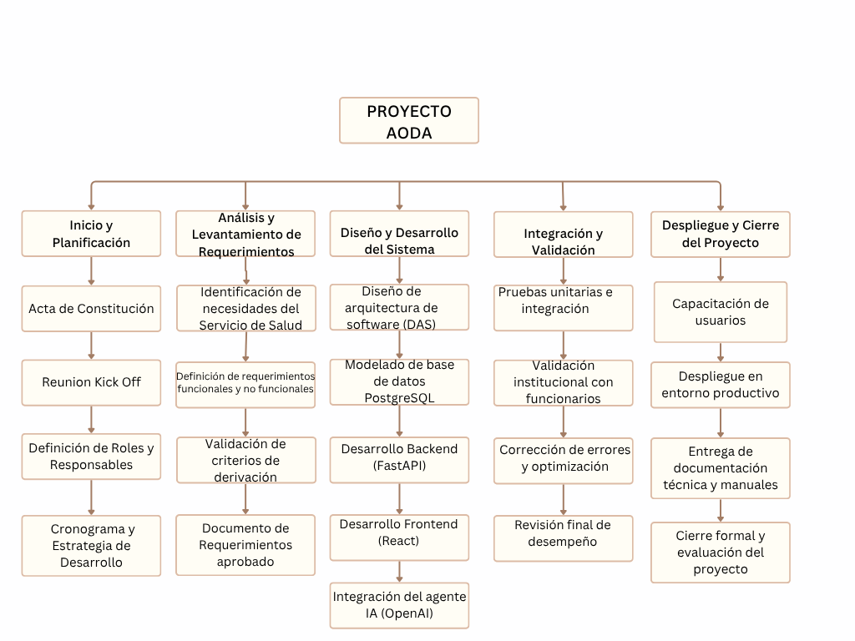

Diccionario EDT

Codigo EDT | Nombre de elemento | Definición | Organización Responsable
1.0 | Inicio y Planificación | Etapa inicial que define objetivos, alcance, metodología y planificación del proyecto. | Ignacio Martínez
  1.1
  Acta de Constitución
  Documento base que autoriza formalmente el inicio del proyecto.
  Ignacio Martínez
  1.2
  Reunión Kick-Off
  Presentación inicial del proyecto al equipo y definición de cronograma.
  Todos los integrantes
  1.3
  Definición de Roles
  Asignación formal de responsabilidades.
  Todos los integrantes
 | Cronograma de Desarrollo
  1.4
  Planificación temporal de todas las actividades.
  Ignacio Martínez
  2.0
  Análisis y Requerimientos
  Identificación y documentación de requerimientos funcionales y no funcionales.
  Ignacio Martínez
  2.1
  Levantamiento de Requerimientos
  Recolección de información del proceso de derivación.
  Ignacio Martínez
 |  |  | Todos los integrantes
  2.2
  Validación Institucional
  Aprobación de los criterios por el Servicio de Salud.
  2.3
  Plan de Calidad
  Documento que define los estándares de revisión y control de entregables.
  QA / Gestor del Proyecto
 |  |  | Gabriel Hernández / Benjamín Cortés
  3.0
  Diseño y Desarrollo del Sistema
  Creación de la arquitectura, base de datos, backend, frontend e integración IA.
  3.1
  Diseño de Arquitectura (DAS)
  Esquema estructural y componentes del sistema.
  Ignacio Martínez
3.2 |  |  | Benjamin Cortez
  Modelado de Datos
  Creación de modelo relacional PostgreSQL.
 |  |  | Benjamin Cortez
  3.3
  Desarrollo Backend
  Implementación del servidor y conexión IA.
 |  |  | Gabriel Fernandez
  3.4
  Desarrollo Frontend
  Interfaz web para ingreso de casos y visualización de resultados.
 |  |  | Todos los integrantes
  3.5
  Plan de Pruebas Inicial
  Plan que define las pruebas unitarias y de integración tempranas.
4.0 |  |  | Todos los integrantes
  Integración y Validación
  Etapa de revisión técnica, pruebas finales y validación institucional.
4.1 |  |  | Todos los integrantes
  Pruebas Finales
  Ejecución de pruebas funcionales completas del sistema.
 |  |  | Todos los integrantes
  4.2
  Validación con Usuarios
  Demostración funcional ante funcionarios del Servicio de Salud.
4.3
  Corrección y Optimización
  Ajustes derivados de la retroalimentación institucional.
  Desarrolladores
 |  | Fase final del proyecto donde se entrega, capacita y planifica el mantenimiento. | Todos los integrantes
  5.0
  Despliegue, Mantención y Capacitación
 |  |  | Benjamin Cortez
  5.1
  Capacitación de Usuarios
  Entrenamiento y guía práctica sobre el uso del sistema.
5.2 |  |  | Ignacio Martinez
  Plan de Mantención
  Documento que define tareas preventivas y correctivas post-despliegue.
 |  |  | Ignacio Martinez
  5.3
  Entrega de Documentación Final
  Entrega de manuales, reportes y cierre del proyecto.

Costos
Definición de costos en recursos tecnológicos y recursos humanos.
La estimación de costos se basa en el esfuerzo en horas hombre de los integrantes del equipo y en los requerimientos técnicos necesarios para el funcionamiento y pruebas del sistema.
Los montos corresponden a valores estimados en pesos chilenos (CLP) y fueron calculados en función de la duración total del proyecto (10 semanas, 400 horas efectivas).

Rol / Recurso | Horas Estimadas | Valor Hora (CLP) | Costo Total (CLP) | Responsable / Función Principal
Gestor del Proyecto / Analista Funcional | 60 | $7.500 | $450.000 | Planificación, documentación y control del proyecto.
Desarrollador Backend (FastAPI + PostgreSQL) | 100 | $6.000 | $600.000 | Programación del servidor, API e integración IA.
Desarrollador Frontend (React) | 80 | $6.000 | $480.000 | Construcción de la interfaz web y conexión con backend.
QA / Tester | 40 | $5.500 | $220.000 | Ejecución de pruebas y documentación de resultados.
Asesor IA (Integración OpenAI) | 40 | $8.000 | $320.000 | Configuración, ajuste y validación del modelo IA.
Total Recursos Humanos | 320 horas | — | $2.070.000 CLP | —

Recurso Tecnológico | Descripción / Uso | Costo Estimado (CLP)
Servidor en la nube (hosting temporal) | Espacio para pruebas del sistema y base de datos. | $80.000
Licencias y API OpenAI | Consumo de tokens para pruebas del modelo IA. | $100.000
Equipos personales de desarrollo | Computadores portátiles utilizados por el equipo (uso propio). | $0
Conectividad y servicios complementarios | Internet, cuentas de GitHub, herramientas colaborativas. | $20.000
Total Recursos Tecnológicos | — | $200.000 CLP

Categoría | Costo Total (CLP)
Recursos Humanos | $2.070.000
Recursos Tecnológicos | $200.000
Total General del Proyecto | $2.270.000 CLP

Calendarización de las actividades
Listado de actividades, tareas, duración, fechas, responsables, etc. Adjuntar Carta Gantt.
carta gantt AODA

Resumen de riesgos
Listado de riesgos relacionado al desarrollo de S.W. Indicar riesgo, etapa o fase en que se presenta, la probabilidad de que ocurra, magnitud o impacto de este riesgo por etapa en el proceso.
Probabilidad: Alta, media, baja. (matriz de probabilidades)
Impacto: Alto, Significativo, Moderado, Inferior y Baja.

Riesgo | Fase | Probabilidad | Impacto | Acción al Riesgo
Retraso en la definición o aprobación de requerimientos. | Análisis y Requerimientos | Media | Significativo | Establecer reuniones semanales de revisión con el docente y el representante institucional para validar avances y resolver dudas oportunamente.
Dificultades técnicas en la integración del agente IA (OpenAI) con el backend. | Diseño y Desarrollo | Alta | Alto | Realizar pruebas de integración tempranas, mantener comunicación constante con el asesor IA y documentar las configuraciones de conexión.
Baja participación de los funcionarios en la validación institucional del sistema. | Integración y Validación | Media | Significativo | Coordinar previamente las sesiones de validación, ofrecer demostraciones breves y recopilar observaciones en formato digital para asegurar retroalimentación.
Sobrecarga de trabajo o falta de tiempo por parte del equipo. | Desarrollo | Media | Moderado | Distribuir tareas según roles, establecer cronograma realista y registrar el progreso en Jira para controlar el avance semanal.
Falla técnica o pérdida de datos durante el despliegue o pruebas finales. | Despliegue y Cierre | Baja | Alto | Implementar respaldos automáticos de la base de datos y copias de seguridad antes de cada despliegue.

Mockups

Condiciones de aceptación para cierre del proyecto
Condiciones que se deben cumplir para dar termino al proyecto y margen de tolerancia de aceptación de defectos.
El proyecto AODA será considerado finalizado y aceptado una vez que se cumplan las siguientes condiciones técnicas, funcionales y documentales, las cuales garantizan que el producto desarrollado cumple con los objetivos definidos en el plan de trabajo y con las expectativas del Servicio de Salud Metropolitano y la institución académica.

Condiciones de cierre y aceptación
- El sistema debe permitir el registro completo de casos y la recomendación automática del centro de derivación mediante el agente IA, funcionando sin errores críticos.
- Todas las funcionalidades principales (ingreso de datos, procesamiento, recomendación, registro y dashboard) deben estar operativas y validadas por los usuarios institucionales.
- Se deberá haber ejecutado el plan de pruebas final, documentando los resultados y corrigiendo los defectos detectados en las fases previas.
- El proyecto debe incluir toda la documentación técnica y funcional, tales como el ERS, DAS, Plan de Pruebas, Plan de Mantención, Manual de Usuario y Manual Técnico.
- El sistema debe encontrarse implementado en el entorno de pruebas o productivo, según lo definido con la contraparte institucional.
- Los usuarios capacitados deben haber confirmado la comprensión y correcta utilización del sistema.
- El comité evaluador o la entidad receptora debe emitir un acta de conformidad o aceptación que indique que el producto cumple con los objetivos del proyecto.

Margen de tolerancia de defectos
- Se aceptarán defectos menores o no críticos, que no afecten las funcionalidades esenciales del sistema ni la integridad de los datos (por ejemplo, errores de interfaz o textos).
- No se aceptarán defectos funcionales o de seguridad que comprometan el procesamiento de los casos o la trazabilidad institucional.
- Los defectos detectados durante la revisión final deberán registrarse en el informe de pruebas finales, y su corrección deberá quedar programada dentro del plan de mantención post-despliegue.
En cumplimiento de estas condiciones, el proyecto podrá declararse cerrado y aceptado oficialmente, garantizando que el sistema AODA cumple con los estándares técnicos, de calidad y de servicio esperados.

Anexos

